СТРУКТУРА та штатна чисельність Комунального закладу «Вінницька обласна дитячо-юнацька спортивна школа стрільби»
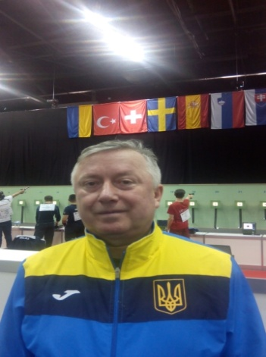 | Щерба  Віктор  Леонідович | Директор | Контактний  телефон : (0432) 61-16-00  e-mail : kzbodushs@ukr.net  shcherba1960@ukr.net
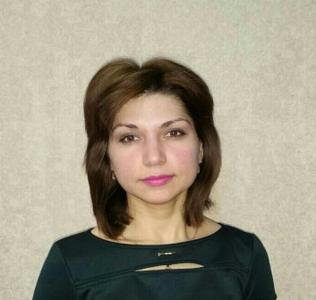 | Климчук  Олена  Дмитрівна | Заступник директора з навчально-тренувальної роботи | Контактний  телефон : (0432) 61-16-00  e-mail : kzbodushs@ukr.net
 | Павлинчук  Зоя  Олександрівна | Головний бухгалтер | Контактний  телефон : (0432) 61-16-00  e-mail : kzbodushs@ukr.net
 |  | Тренери-викладачі : 12 чол.

